Неэксплуатируемые объекты ТУТ «Гомельский центральный рынок»
11
Здание магазина
Гомельская область, Чечерский район д. Новозахарполье

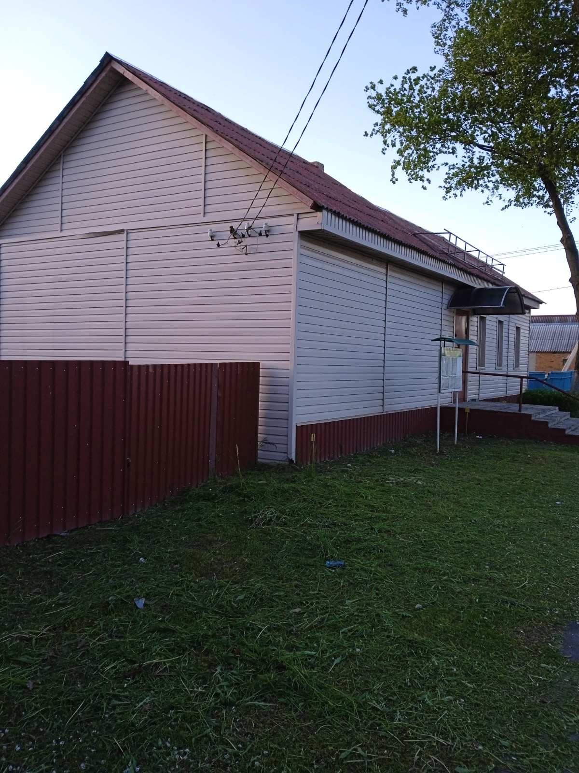

Здание специализированное розничной торговли
1. Год постройки –1971 год.
2. Место нахождения – Гомельская обл., Чечерский р-он, Оторской с/с, п. Новозахорполье, ул. Маяковского В.В., 86А.
3. Не эксплуатируется с 2020 года.
4. Земельный участок 0,0278 га.
5. Общая площадь здания – 88,6 кв.м.

12
Здание магазина
Гомельская область, Чечерский район д. Чырвоны Бор

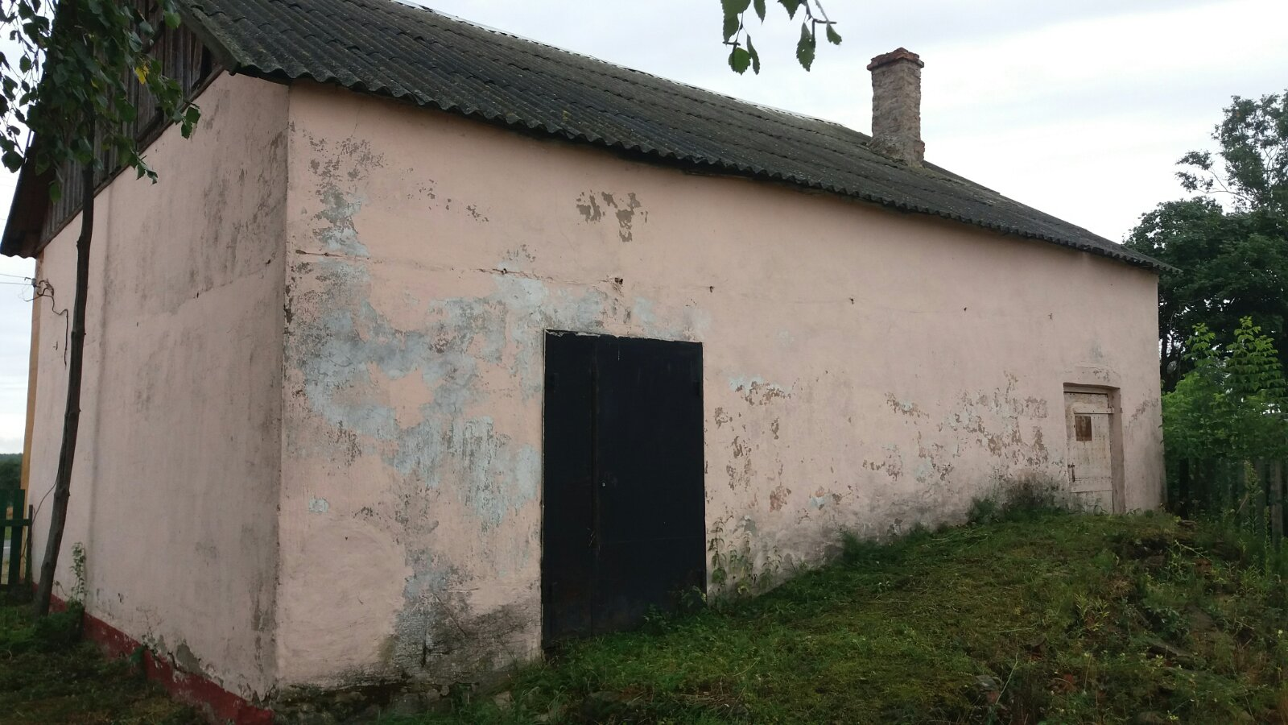
Здание специализированное розничной торговли
1. Год постройки – 1971.
2. Место нахождения - Гомельская область, Чечерский район, д. Ч. Бор.
3. Не эксплуатируется с 2018 года.
4. Общая площадь здания – 71,4 кв.м.
5. Земельный участок – 0,0514 га.

13
Здание магазина
Гомельская область, Чечерский район, д. Каменка

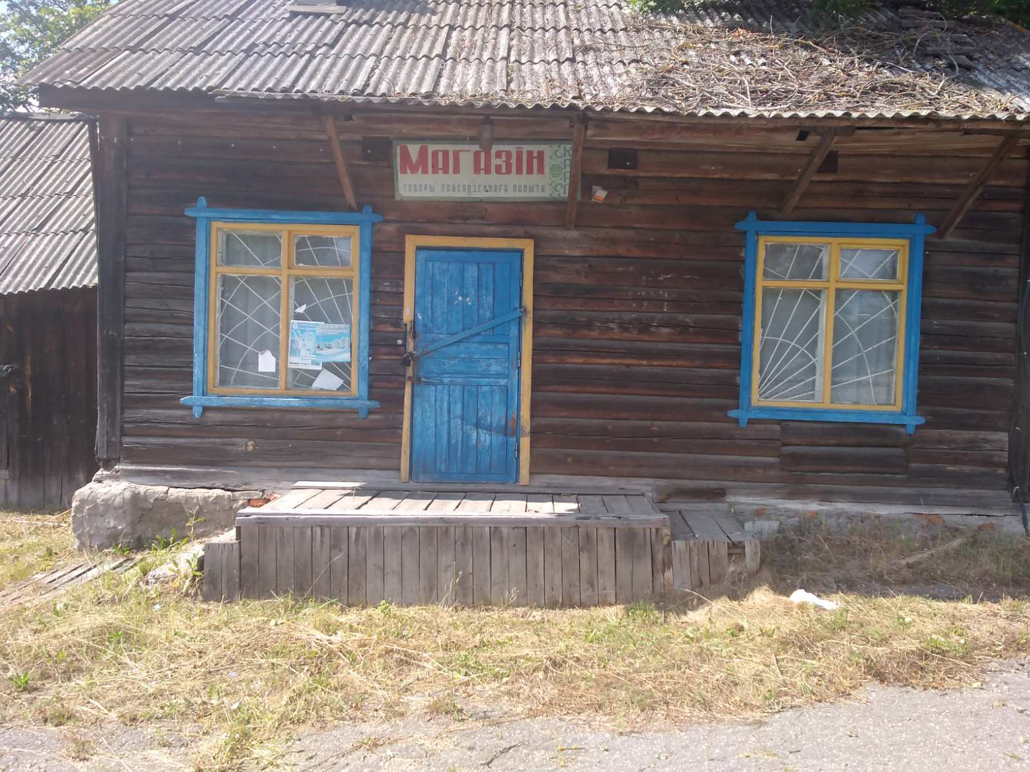

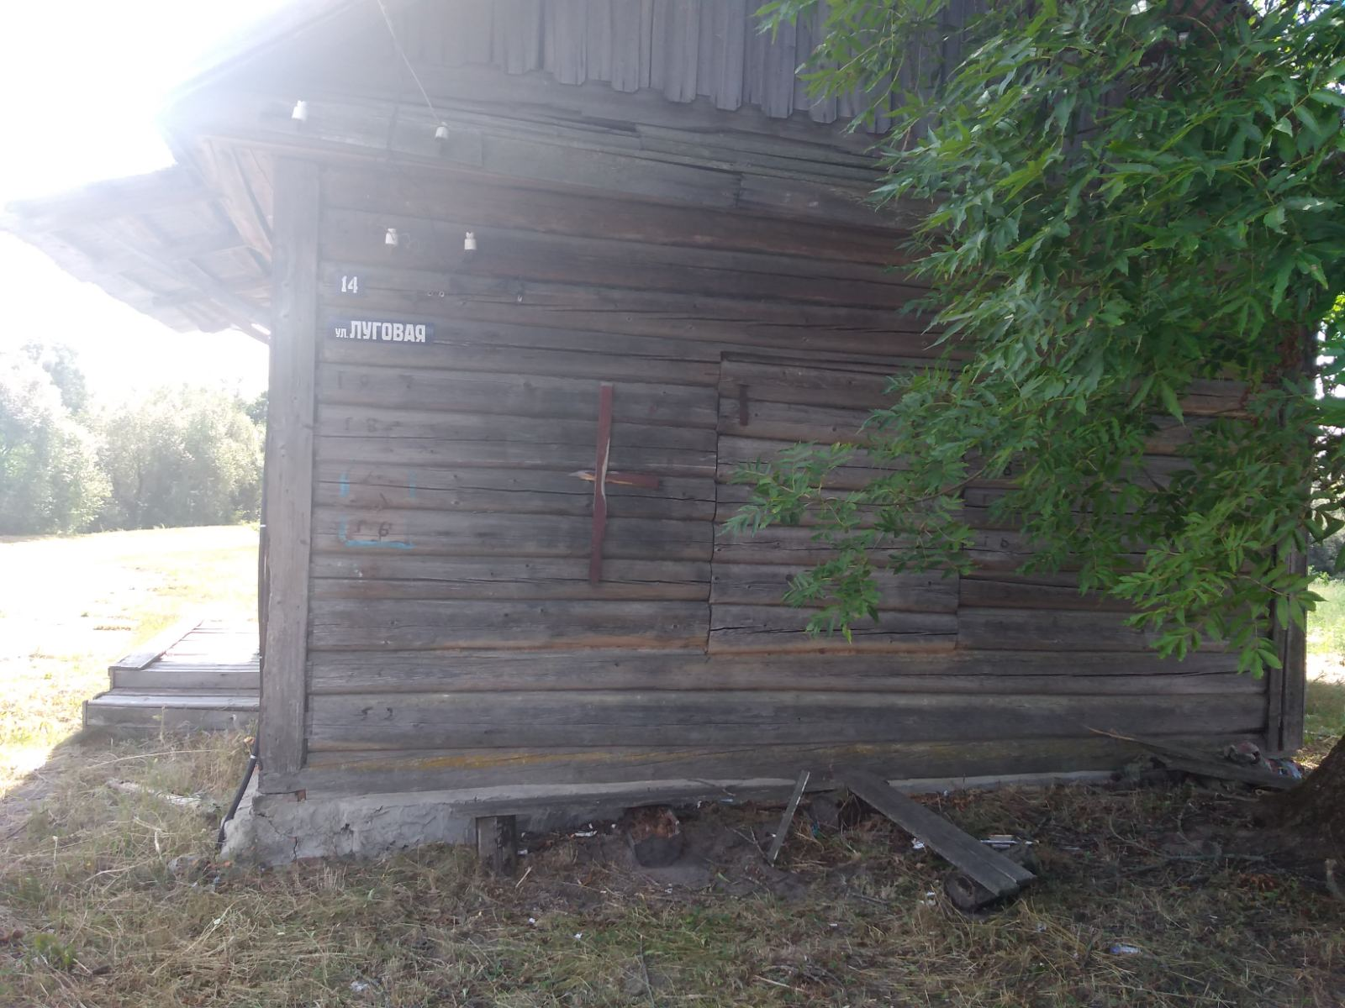

Здание специализированное розничной торговли
1. Год постройки – 1974.
2. Место нахождения - Гомельская область, Чечерский район, д. Каменка.
3. Не эксплуатируется с 2018 года.
4. Общая площадь здания – 41,7 кв.м.
5. Земельный участок – 0,0249 га.

14
Здание магазина
Гомельская область, Чечерский район д. Покоть

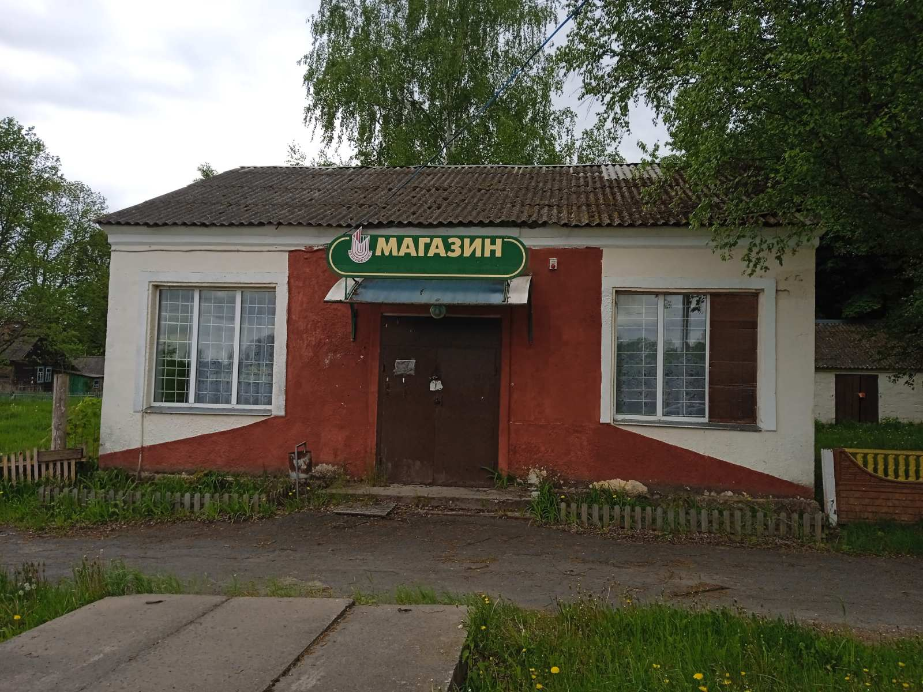

Здание специализированное розничной торговли
1. Год постройки – 1974.
2. Место нахождения - Гомельская область, Чечерский район, д. Покоть.
3. Не эксплуатируется с 2020 года.
4. Общая площадь здания – 86,1 кв.м.

15
Здание магазина
Гомельская область, Чечерский район д. Старая Яцковщинап

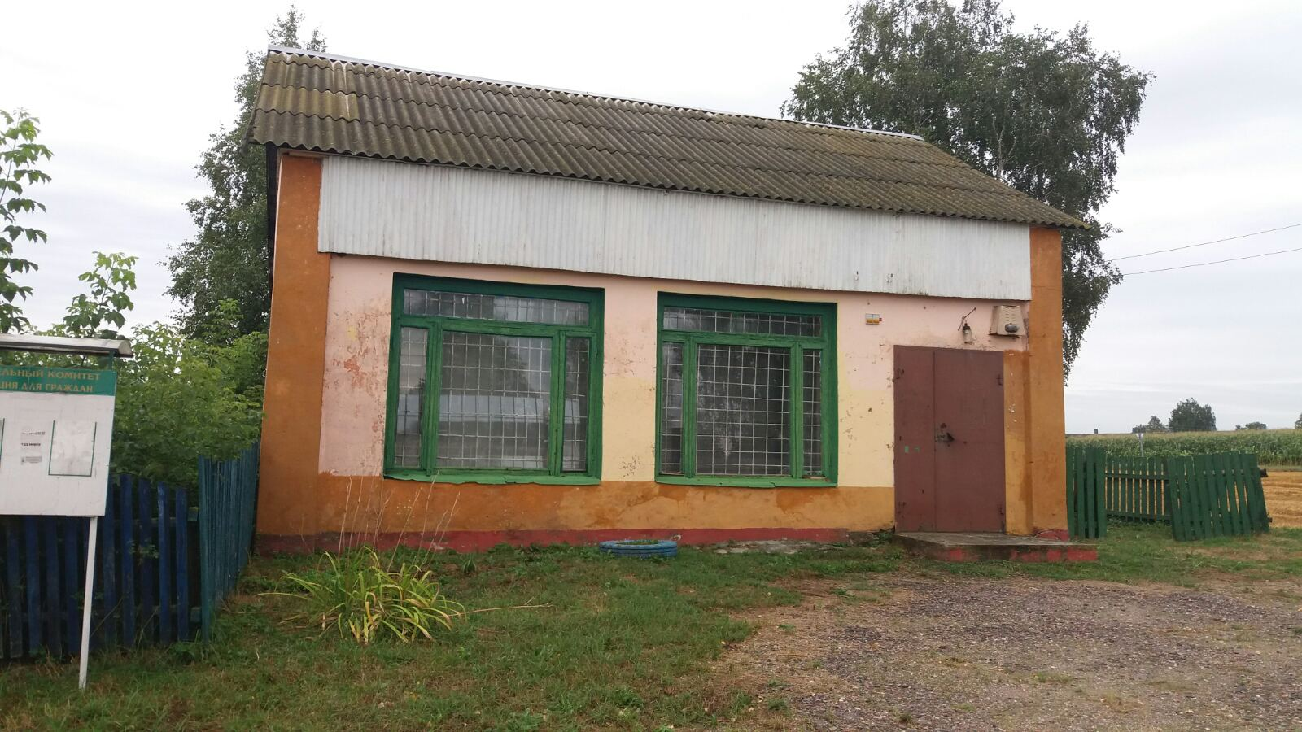

Здание специализированное розничной торговли
1. Год постройки – 1972.
2. Место нахождения - Гомельская область, Чечерский район, д. Старая Яцковщина.
3. Не эксплуатируется с 2018 года.
4. Общая площадь здания – 110,0 кв.м.

16
Здание магазина
Гомельская область, Чечерский район д. Ровковичи

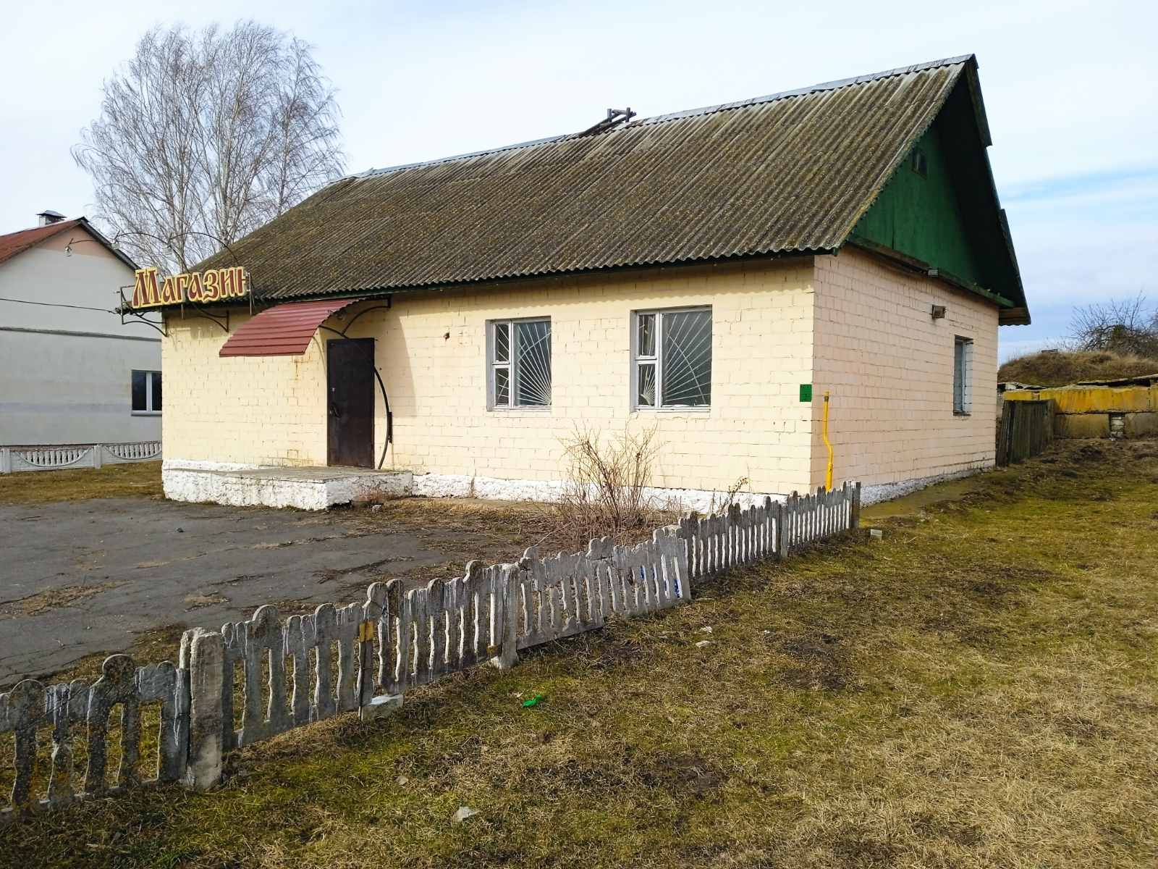

Здание специализированное розничной торговли
1. Год постройки – 1988.
2. Место нахождения - Гомельская область, Чечерский район, д. Ровковичи
3. Не эксплуатируется с 2021 года.
4. Общая площадь здания – 326,6 кв.м.

17
Здание магазина
Гомельская область, Чечерский район д. Причалесня

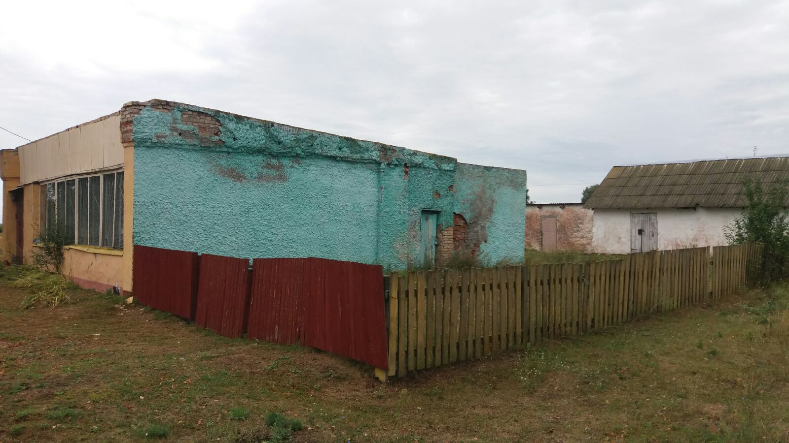

Здание специализированное розничной торговли
1. Год постройки – 1981.
2. Место нахождения - Гомельская область, Чечерский район, д. Причалесня.
3. Не эксплуатируется с 2018 года.
4. Общая площадь здания – 84,8 кв.м.

18
Здание бара «По-Пивку»
Гомельская область, Ветковский район, г. Ветка, ул. Первомайская, 46

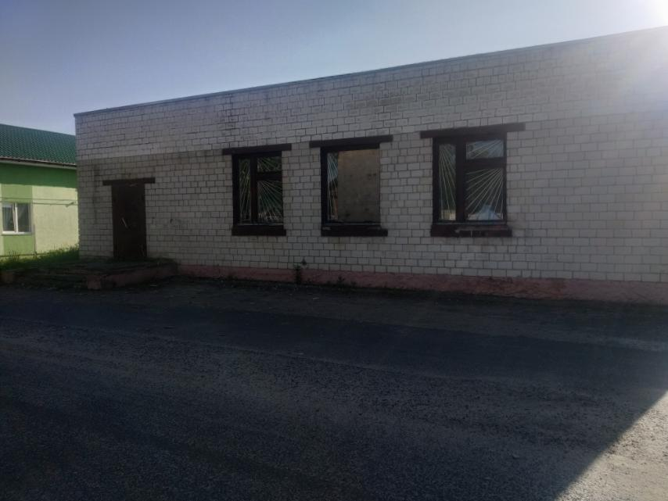
Здание специализированное розничной торговли
- Год постройки – 1979 год.
- Место нахождения - Ветка, Первомайская, 46.
- Не эксплуатируется с 2017 года.

19
Павильон металлический г. Гомель, ул. Быховская, 113Б

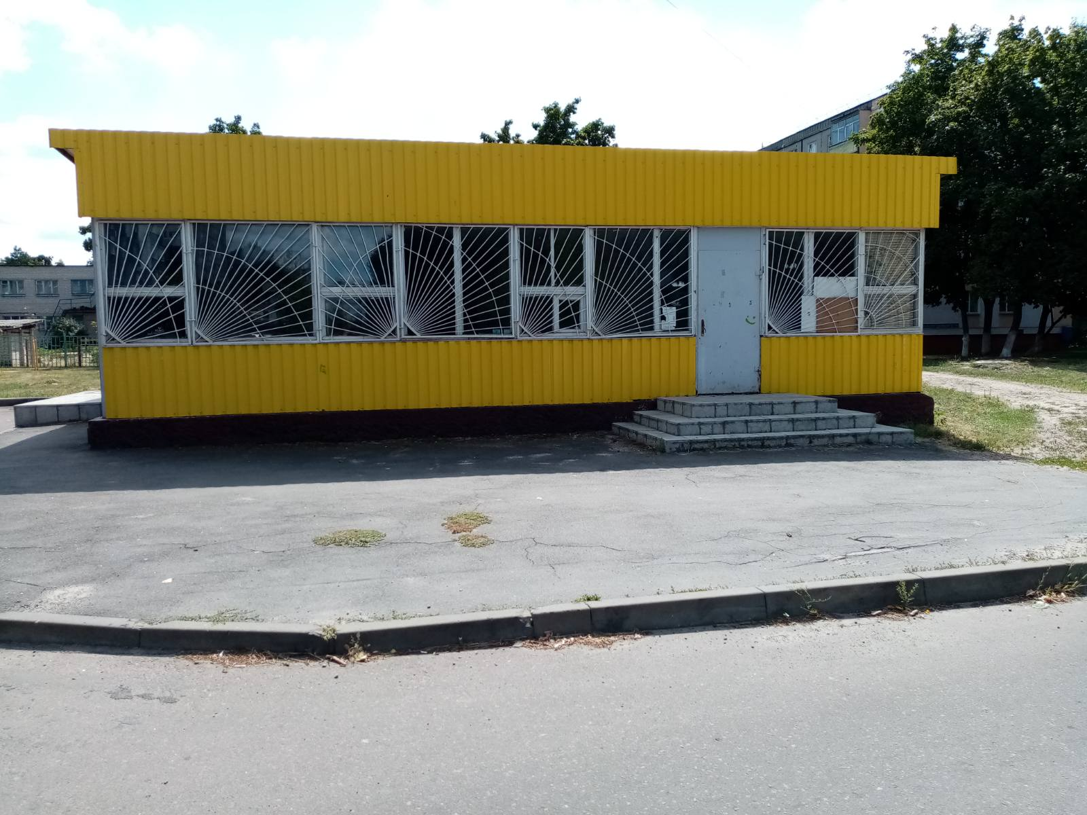

Здание специализированное розничной торговли
1. Год постройки –1976 года.
2. Место нахождения – г. Гомель, ул. Быховская, 113Б.
3. Не эксплуатируется с 2016 года.
4. Общая площадь здания – 91,39 кв.м.
5. Земельный участок – 0,0141 га.

20
Часть здания со столовой №76
Гомельская область, Ветковский район, д. Неглюбка

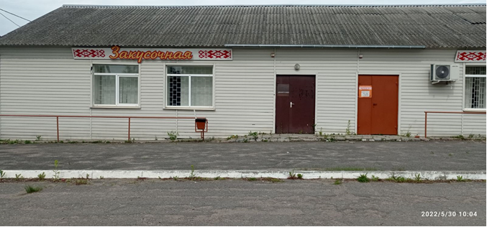

Здание специализированное для общественного питания
1. Год постройки – не известно.
2. Место нахождения - Гомельская область, Ветковский район, д. Неглюбка.
3. Не эксплуатируется с 2016 года.
4. Общая площадь здания – 60,6 кв.м.

